第九章 直线和圆的方程

§9.1 直线方程和两条直线的位置关系
考点一 直线及其方程
1.(2014广东,10,5分)曲线y=e^{-5x}+2在点(0,3)处的切线方程为 .
答案 5x+y-3=0
考点二 两条直线的位置关系
2.(2014江苏,11,5分)在平面直角坐标系xOy中,若曲线y=ax²+(a,b为常数)过点P(2,-5),且该曲线在点P处的切线与直线7x+2y+3=0平行,则a+b的值是 .
答案 -3
3.(2014四川,14,5分)设m∈R,过定点A的动直线x+my=0和过定点B的动直线mx-y-m+3=0交于点P(x,y),则|PA|·|PB|的最大值是 .
答案 5

§9.2 圆的方程
考点 圆的方程
1.(2014陕西,12,5分)若圆C的半径为1,其圆心与点(1,0)关于直线y=x对称,则圆C的标准方程为 .
答案 x²+(y-1)²=1

§9.3 直线与圆、圆与圆的位置关系
考点 直线与圆、圆与圆的位置关系
1(2014江西,9,5分)在平面直角坐标系中,A,B分别是x轴和y轴上的动点,若以AB为直径的圆C与直线2x+y-4=0相切,则圆C面积的最小值为( )
A.π B.π C.(6-2)π D.π
答案 A
2.(2014课标Ⅱ,16,5分)设点M(x₀,1),若在圆O:x²+y²=1上存在点N,使得∠OMN=45°,则x₀的取值范围是 .
答案 [-1,1]
3.(2014江苏,9,5分)在平面直角坐标系xOy中,直线x+2y-3=0被圆(x-2)²+(y+1)²=4截得的弦长为 .
答案
4.(2014湖北,12,5分)直线l₁:y=x+a和l₂:y=x+b将单位圆C:x²+y²=1分成长度相等的四段弧,则a²+b²= .
答案 2
5.(2014重庆,13,5分)已知直线ax+y-2=0与圆心为C的圆(x-1)²+(y-a)²=4相交于A,B两点,且△ABC为等边三角形,则实数a= .
答案 4±
6.(2014江苏,18,16分)如图,为保护河上古桥OA,规划建一座新桥BC,同时设立一个圆形保护区.规划要求:新桥BC与河岸AB垂直;保护区的边界为圆心M在线段OA上并与BC相切的圆,且古桥两端O和A到该圆上任意一点的距离均不少于80 m.经测量,点A位于点O正北方向60 m处,点C位于点O正东方向170 m处(OC为河岸),tan∠BCO=.
(1)求新桥BC的长;
(2)当OM多长时,圆形保护区的面积最大?
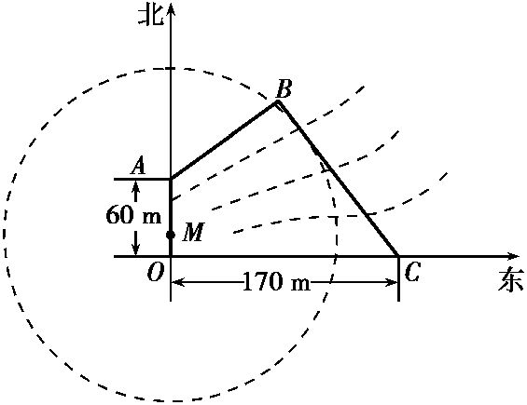
解析 解法一:(1)如图,以O为坐标原点,OC所在直线为x轴,建立平面直角坐标系xOy.
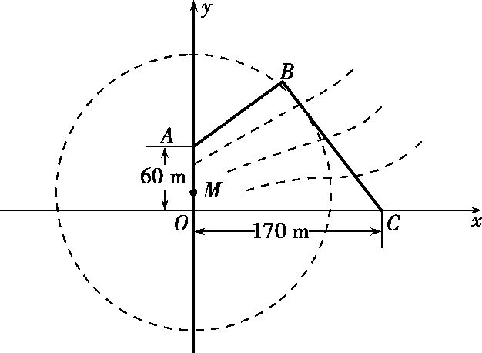
由条件知A(0,60),C(170,0),
直线BC的斜率k_{BC}=-tan∠BCO=-.
因为AB⊥BC,所以直线AB的斜率k_{AB}=.
设点B的坐标为(a,b),
则k_{BC}=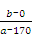=-,k_{AB}==.
解得a=80,b=120.
所以BC=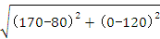=150.
因此新桥BC的长是150 m.
(2)设保护区的边界圆M的半径为r m,OM=d m(0≤d≤60).
由条件知,直线BC的方程为y=-(x-170),即4x+3y-680=0.
由于圆M与直线BC相切,故点M(0,d)到直线BC的距离是r,即r=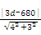=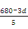.
因为O和A到圆M上任意一点的距离均不少于80 m,
所以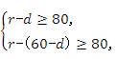即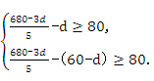
解得10≤d≤35.
故当d=10时,r=最大,即圆面积最大.
所以当OM=10 m时,圆形保护区的面积最大.
解法二:(1)如图,延长OA,CB交于点F.
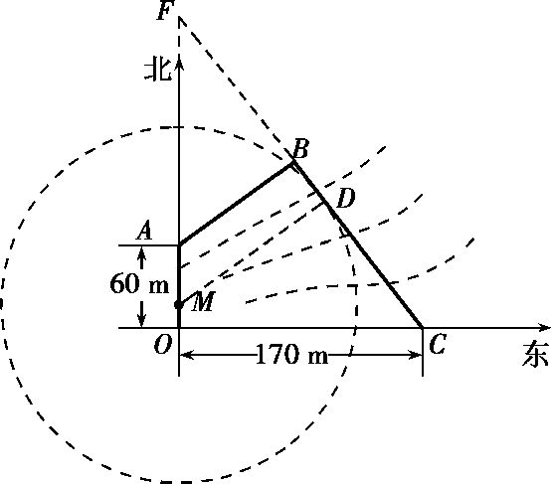
因为tan∠FCO=,
所以sin∠FCO=,cos∠FCO=.
因为OA=60,OC=170,
所以OF=OCtan∠FCO=,CF=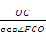=,从而AF=OF-OA=.
因为OA⊥OC,所以cos∠AFB=sin∠FCO=.
又因为AB⊥BC,所以BF=AFcos∠AFB=,从而BC=CF-BF=150.
因此新桥BC的长是150 m.
(2)设保护区的边界圆M与BC的切点为D,连结MD,
则MD⊥BC,且MD是圆M的半径,并设MD=r m,OM=d m(0≤d≤60).
因为OA⊥OC,所以sin∠CFO=cos∠FCO.
故由(1)知sin∠CFO==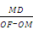==,所以r=.
因为O和A到圆M上任意一点的距离均不少于80 m,
所以即
解得10≤d≤35.
故当d=10时,r=最大,即圆面积最大.
所以当OM=10 m时,圆形保护区的面积最大.

